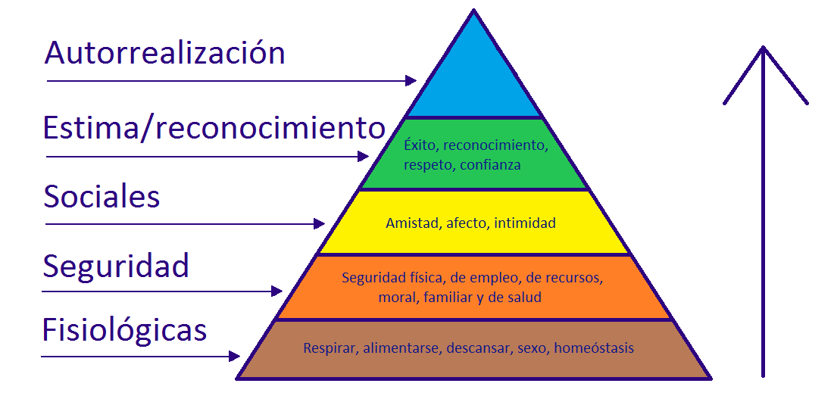

1. **Necesidades básicas o fisiológicas:** Son las únicas inherentes en toda persona, básicas para la supervivencia del individuo. Respirar, alimentarse, hidratarse, vestirse, sexo, etc.
2. **Necesidades de seguridad:** Se busca crear y mantener una situación de orden y seguridad en la vida. Una seguridad física (salud), económica (ingresos), necesidad de vivienda, etc.
3. **Necesidades sociales:** Implican el sentimiento de pertenencia a un grupo social, familia, amigos, pareja, compañeros del trabajo, etc.
4. **Necesidades de estima o reconocimiento:** Son las necesidades de reconocimiento como la confianza, la independencia personal, la reputación o las metas financieras.
5. **Necesidades de autorrealización:** Este quinto nivel y el más alto solo puede ser satisfecho una vez todas las demás necesidades han sido suficientemente alcanzadas. Es la sensación de haber llegado al éxito personal.

* **El turismo internacional se contrae un 22% en el primer trimestre y podría caer hasta un 60-80% en el conjunto del año.**
* **67 millones menos de turistas internacionales hasta marzo significan 80.000 millones de dólares de los EE.UU. en exportaciones perdidas.**
* **La OMT ha esbozado tres posibles escenarios futuros dependiendo de cómo evolucione la crisis.**

**La pandemia de COVID-19 ha provocado una caída del 22% en las llegadas de turistas internacionales durante el primer trimestre de 2020, como muestran los datos más recientes de la Organización Mundial del Turismo (OMT). Según el organismo especializado de las Naciones Unidas (OMT), la crisis podría llevar a un declive anual de entre el 60% y el 80% en comparación con las cifras de 2019. La caída pone en riesgo el medio de sustento de millones de personas y amenaza con deshacer el camino andado hacia los Objetivos de Desarrollo Sostenible (ODS).**

El secretario general de la OMT, Zurab Pololikashvili, afirmó: «El mundo afronta una crisis sanitaria y económica sin precedentes. El turismo ha recibido un duro golpe, y son **millones los puestos de trabajo que se encuentran en peligro** en uno de los sectores de la economía que más mano de obra emplea».

<https://www.unwto.org/es/news/covid-19-las-cifras-de-turistas-internacionales-podrian-caer-un-60-80-en-2020>

<https://www.unwto.org/es/news/apoyo-al-empleo-y-a-la-economia-a-traves-de-los-viajes-y-el-turismo>

**mantener el empleo**,

apoyar a los trabajadores por cuenta propia

**asegurar la liquidez**

 promover el desarrollo de competencias y revisar los impuestos, tasas y normativas relacionados con los viajes y el turismo

recesión económica.

Dado que el turismo utiliza mucha mano de obra, será un sector que sufrirá un duro revés, con millones de puestos de trabajo amenazados,

El brote mundial del COVID-19, ha venido a impactar y cambiar la normalidad en la que estábamos acostumbrados a vivir la sociedad en general, encontrándonos en un entorno con demasiada incertidumbre, a esto sumándole el estrés y el miedo por el que todas las personas hemos pasado y seguimos pasando. Asimilando cada quien la situación a su manera, impactando de manera diferente a cada individuo.

El sector turismo ha sido sin duda uno de los más afectados, países cerrando fronteras, incluso desde el mismo país de residencia se optó por paralizar por completo la Economía y por supuesto el turismo, existiendo un confinamiento por completo, saliendo solamente para suplir las necesidades fisiológicas.

Encontrándonos en este panorama desfavorable, y estando conscientes que dentro de esta industria se utiliza mucha mano de obra, será un sector que sufrirá un duro revés, con muchos puestos de trabajo amenazados. Para lo cual, la OMT (Organización Mundial de Turismo) proporcionó un guía de pasos para contrarrestar el impacto negativo y prepararse para el futuro. Dentro de los cuales mencionaba e incitaba a los líderes a apoyar a sus colaboradores, incentivar el consumo local, promover el desarrollo y revisar las tasas de impuestos y normativas relacionadas con los viajes y turismo. Proporcionar estímulos financieros con políticas fiscales favorables y el levantamiento de restricciones de viajes tan pronto como la crisis sanitaria lo permita. Pensar en el futuro y proyectarse para poder recuperar de alguna forma las pérdidas ocasionadas por esta pausa.